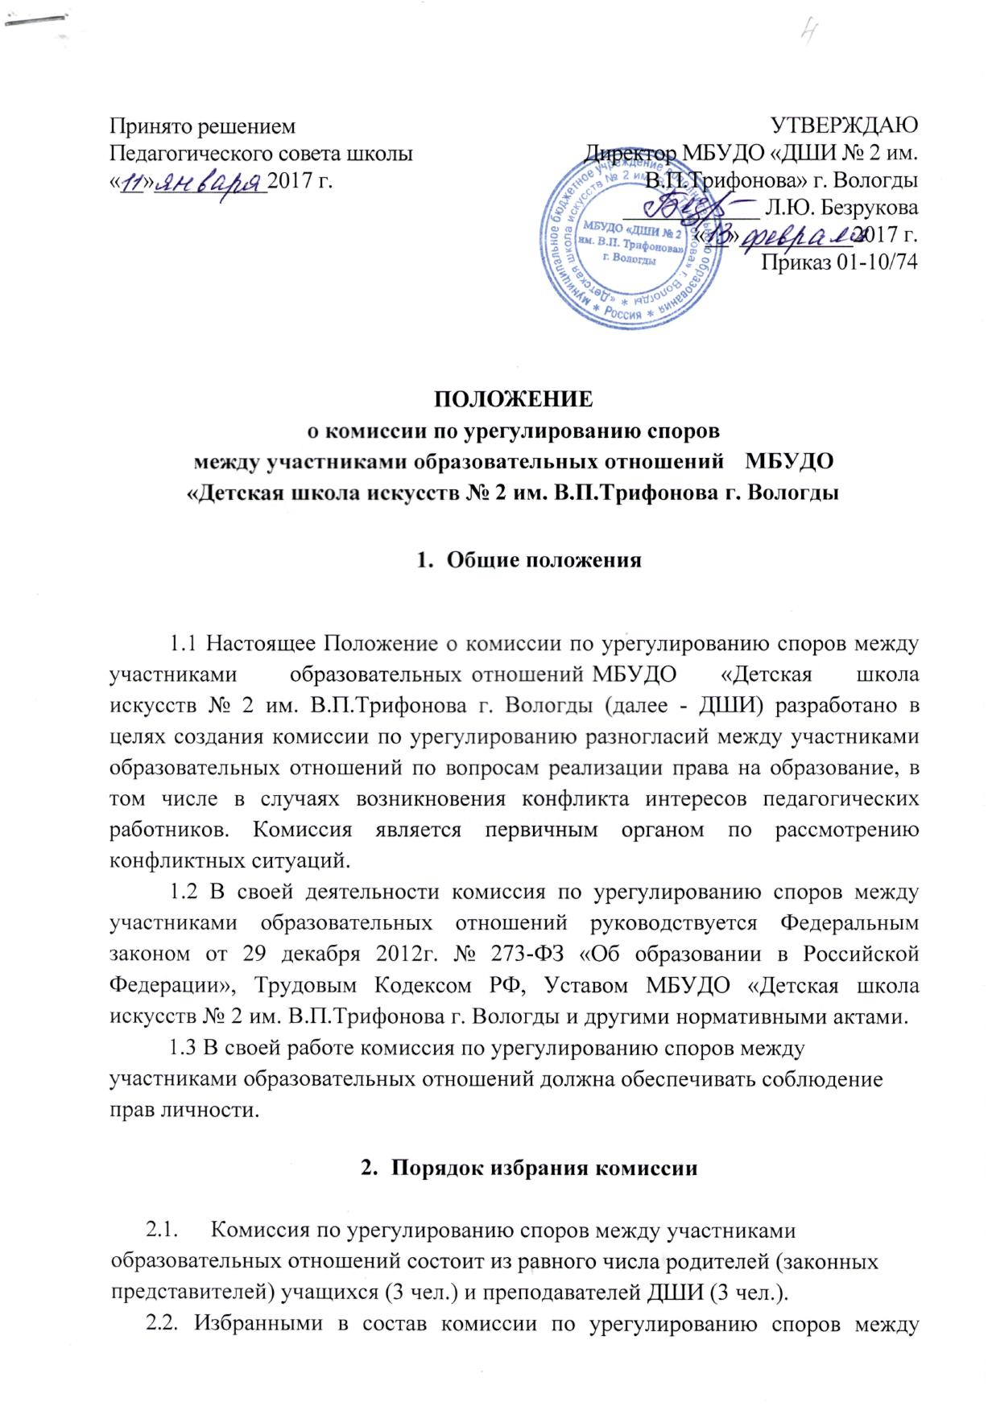

участниками образовательных отношений от преподавателей ДШИ считаются кандидатуры, получившие большинство голосов на общем собрании трудового коллектива.
2.3.Избранными в состав комиссии по урегулированию споров между участниками образовательных отношений от родительской общественности считаются кандидаты, получившие большинство голосов на общем родительском собрании.

- Утверждение членов комиссии и назначение ее председателя оформляются приказом по образовательному учреждению. Комиссия по урегулированию споров между участниками образовательных отношений из своего состава избирает председателя, заместителя и секретаря.
- Срок полномочий комиссии по урегулированию споров между участниками образовательных отношений составляет 1 год.

- Деятельность комиссии

3.1. Комиссия по урегулированию споров между участниками
образовательных отношений собирается в случае возникновения конфликтной
ситуации в ДШИ, если стороны самостоятельно не урегулировали разногласия.
3.2. Заявитель может обратиться в комиссию по урегулированию споров
между участниками образовательных отношений в десятидневный срок со дня
возникновения конфликтной ситуации и нарушения его прав.
3.3. Комиссия по урегулированию споров между участниками
образовательных отношений в соответствии с полученным заявлением,
заслушав мнения обеих сторон, принимает решение об урегулировании
конфликтной ситуации.
- Конфликтная ситуация рассматривается в присутствии заявителя и ответчика. Комиссия имеет право вызывать на заседания свидетелей конфликта, приглашать специалистов (психолога), если они не являются членами комиссии.
- Работа комиссии по урегулированию споров между участниками образовательных отношений оформляется протоколами, которые подписываются председателем комиссии и секретарем.
- Решения комиссии по урегулированию споров между участниками образовательных отношений принимаются простым большинством при наличии не менее 2/ 3 состава.
- Рассмотрение заявления должно быть проведено в десятидневный срок со дня подачи заявления.
- По требованию заявителя решение комиссии по урегулированию споров между участниками образовательных отношений может быть выдано ему в письменном виде.
3.9. Решение комиссии по урегулированию споров между участниками
образовательных отношений является обязательным для всех участников
образовательных отношений в ДШИ
и подлежит исполнению в сроки, предусмотренные указанным решением.
3.10. Решение комиссии по урегулированию споров между участниками
образовательных отношений может быть обжаловано в установленном
законодательством РФ порядке.
4. Права и обязанности членов комиссии
4.1.Члены комиссии по урегулированию споров между участниками образовательных отношений имеют право на получение необходимых консультаций различных специалистов и учреждений по вопросам, относящихся к компетенции комиссии по урегулированию споров между участниками образовательных отношений.
4.2.Члены комиссии по урегулированию споров между участниками образовательных отношений обязаны присутствовать на заседании, принимать решение по заявленному вопросу открытым голосованием, давать заявителю ответ в письменном и устном виде.
4.3. Принимать к рассмотрению заявления любого участника
образовательного процесса при несогласии с решением или действием
администрации, преподавателя родителя (законного представителя).
- Рекомендовать, приостанавливать или отменять ранее принятое решение на основании проведенного изучения при согласии конфликтующих сторон.
- Рекомендовать изменения в локальных актах образовательного учреждения с целью демократизации основ управления образовательным учреждением или расширения прав участников образовательного процесса.
5. Делопроизводство комиссии
5.1. Заседания комиссии по урегулированию споров между участниками образовательных отношений оформляются протоколом, который хранится в ДШИ в течение пяти лет.

Приложение N 1
к Положению о комиссии
по урегулированию споров между участниками
образовательных отношений
Протокол
заседания комиссии по урегулированию споров
между участниками образовательных отношений
МБУДО «ДШИ № 2 им. В.П.Трифонова» г. Вологды
от « » года №
Решение по вопросу
Комиссия для разрешения спорного вопроса Заслушав ответ
5
руководствуясь
пришла к выводу:
Подписи членов комиссии

